**Logbook[2]Ira Kusnindi**

|  |  |
| --- | --- |
| JURUSAN: TEKNIK KOMPUTER & INFORMATIKA | PROGRAM STUDI: D3  TEKNIK INFORMATIKA |

|  |  |
| --- | --- |
| Hari/Tanggal: | Selasa, 20 Februari 2018 |
| Tugas | * Membuat Mini Map Chapter 2 * Review Ch 1 - 3 * Melanjutkan Eksplorasi Odoo Ch 4 Halaman 152 - 177 |
| Hari dan rentan pengerjaan | Selasa, 20 Februari 2018 |
| Tools yang digunakan | * Odoo * Microsoft Word * Pdf Reader * Alat Tulis |
| Hasil Kerja | * Mini Map Chapter 2 dalam bentuk tulis tangan * Hasil Eksplorasi Odoo Ch 4 Halaman 152 – 176 ( terlampir hasil pengerjaan di bawah ) * Revier Ch 1 – 3 ( terlampir hasil pengerjaan pembahasan di bawah ) |
| Keterangan | * Kendala dalam pengerjaan mini map karena untuk ch sebelumnya tidak dibuatkan maka untuk pengerjaan tadi mengerjakan mini map yang sebelumnya |
| Komentar manajer |  |

**Dokumentasi Pengerjaan**

* **Hasil review Chapter 1-3 ( bersama dengan kelompok )**

Untuk pembahasan chapter 1 dan 2 , tadi ada yang salah persepsi di antara anggota, mengenai quotation dikeluarkan oleh siapa, namun setelah diskusi dan mencari informasi di internet , akhirnya kami sudah sepahaman mengenai alur bisnis yang ada di chapter 1-2

Yaitu digambarkan dengan studi kasus

Perusahaan A sedang mencari beberapa peralatan untuk keperluan kantornya, lalu setelah mencari informasi dari internet atau kerabat. Jika sudah mendapatkan vendor yang menyediakan barang atau jasa yang sesuai dengan yang dicari dan mendapatkan informasi alamat, no telepon, Email. Setelah itu Perusahaan A meminta Quotation( Surat Penawaran) kepada Vendor isinya kode barang , jumlah barang yang diminta , diskon atau pajak, total harga barang dan biaya kirim, tata cara pembayaran. Jika quotation yang diberikan sudah sesuai maka selanjutnya membuat PO ( Purchase Order ). PO ini dikerluarkan oleh perusahaan A tambahan isinya ada note dan no rekening atas nama siapa. Setelah PO diterima oleh pihak vendor, nanti akan diinfokan kapan barang akan dikirim , setelah itu keluar invoice atau surat penagihan akan datang bersama dengan barang.

* Penggambaran Mini Map Chapter 2

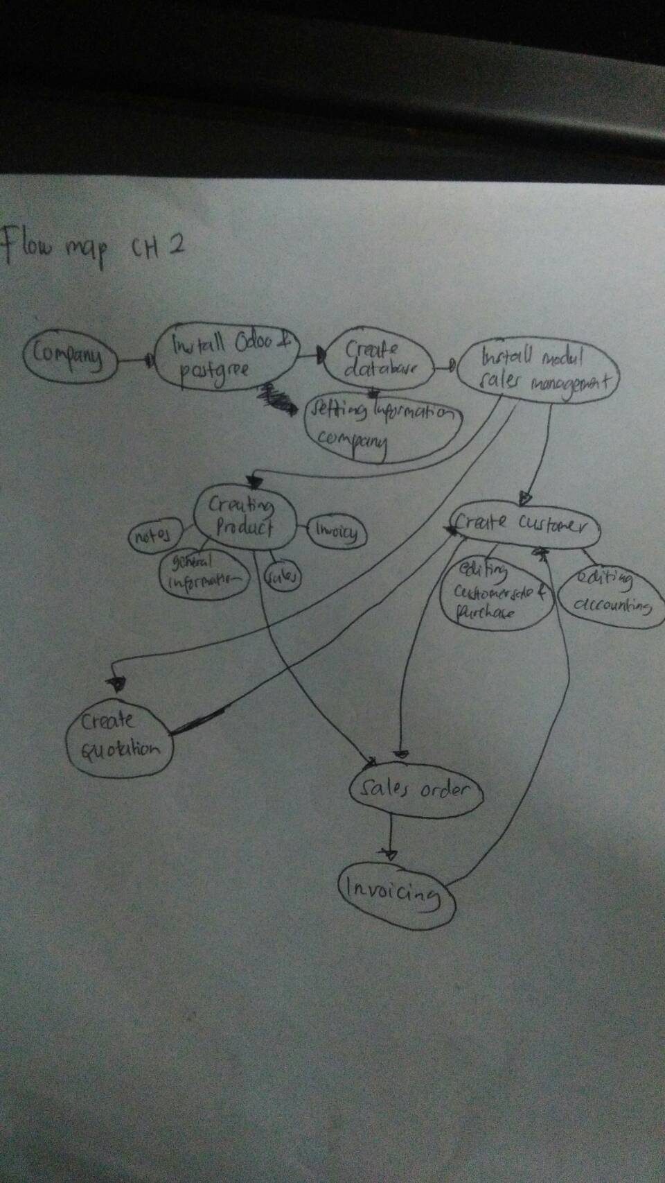

* Melanjutkan Eksplorasi Odoo Ch 4 Halaman 152 - 176

“ Purchasing With Odoo”, tentag pengaturan pembayaran

1. Install Modul Purchasing Management
2. Buat vendor

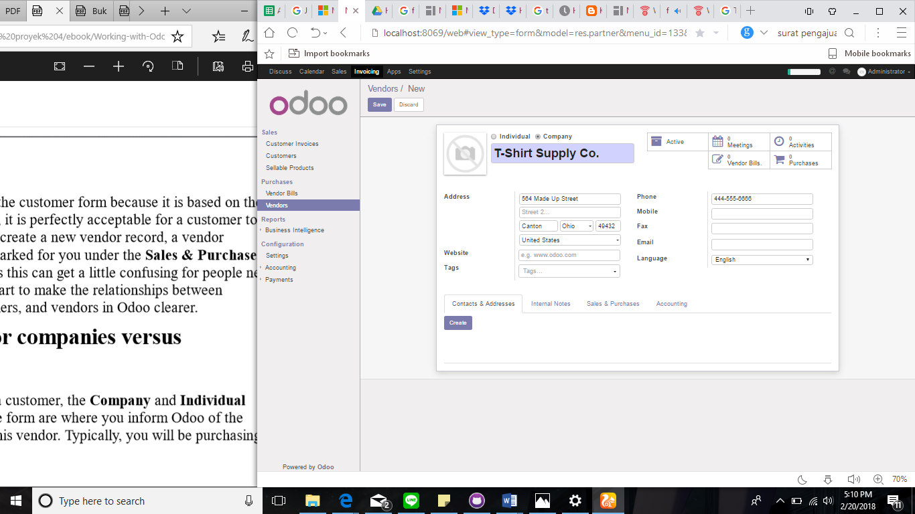

1. Purchase Product ( isi produk apa yang akan dijual dan tata cara pembayarannya )

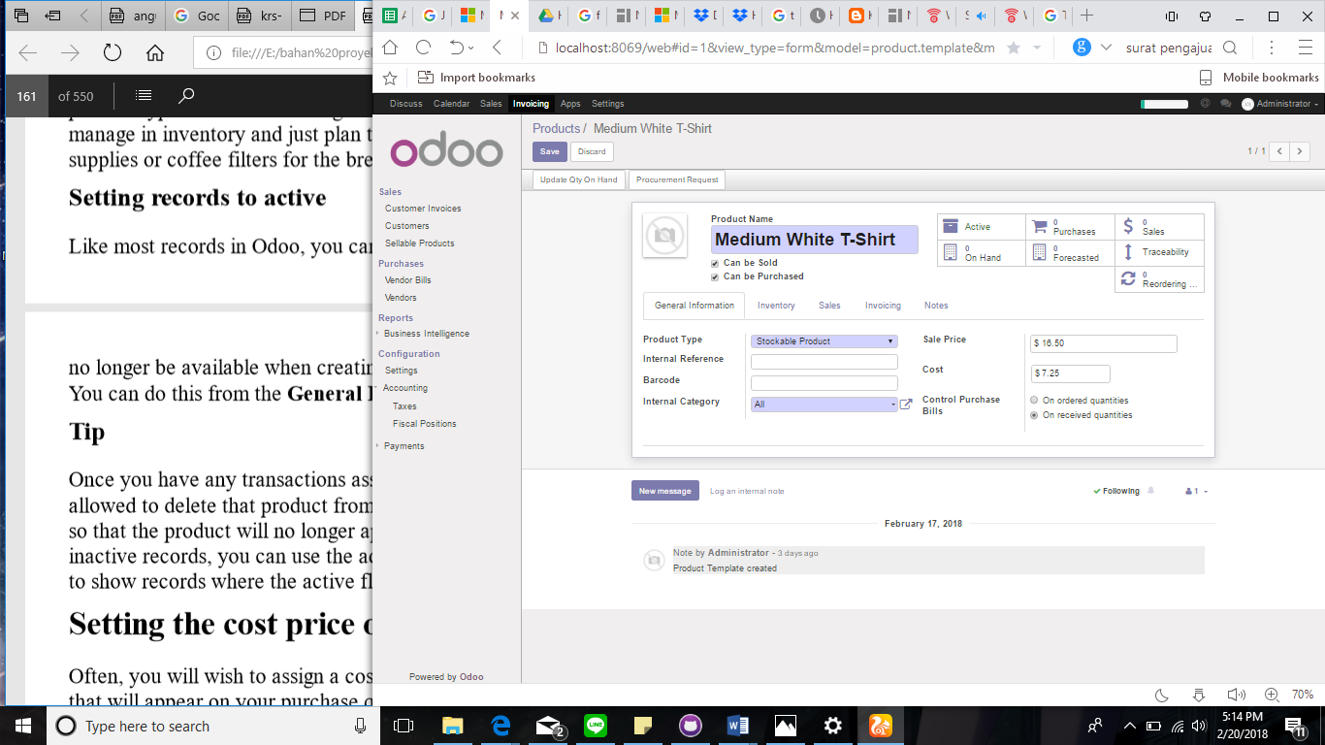

1. Menugaskan vendor untuk produknya

Di bagian ini menjelaskan tentang vendor dan produk yang di vendor kan, ada kode produk serta harga produknya

1. Membuat permintaan quotation

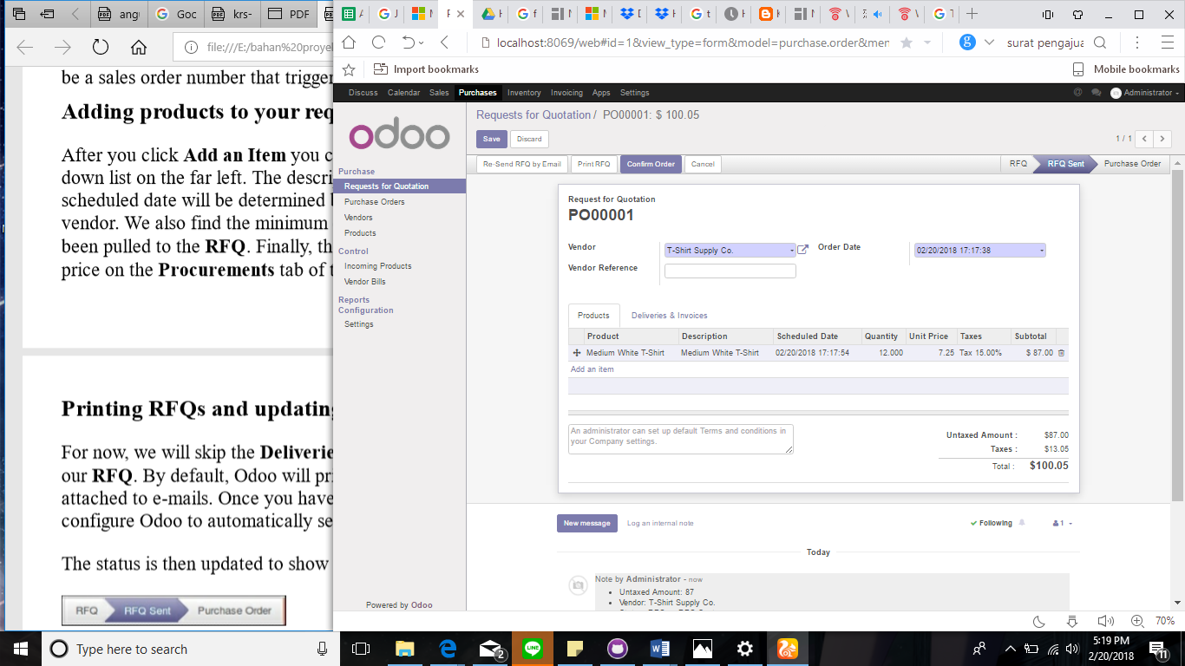

Ada beberapa tahapan setelah vendor menerima quotation , lalu jika sudah dikonfirmasi maka langsung Purchase Order

1. Menerima Produk

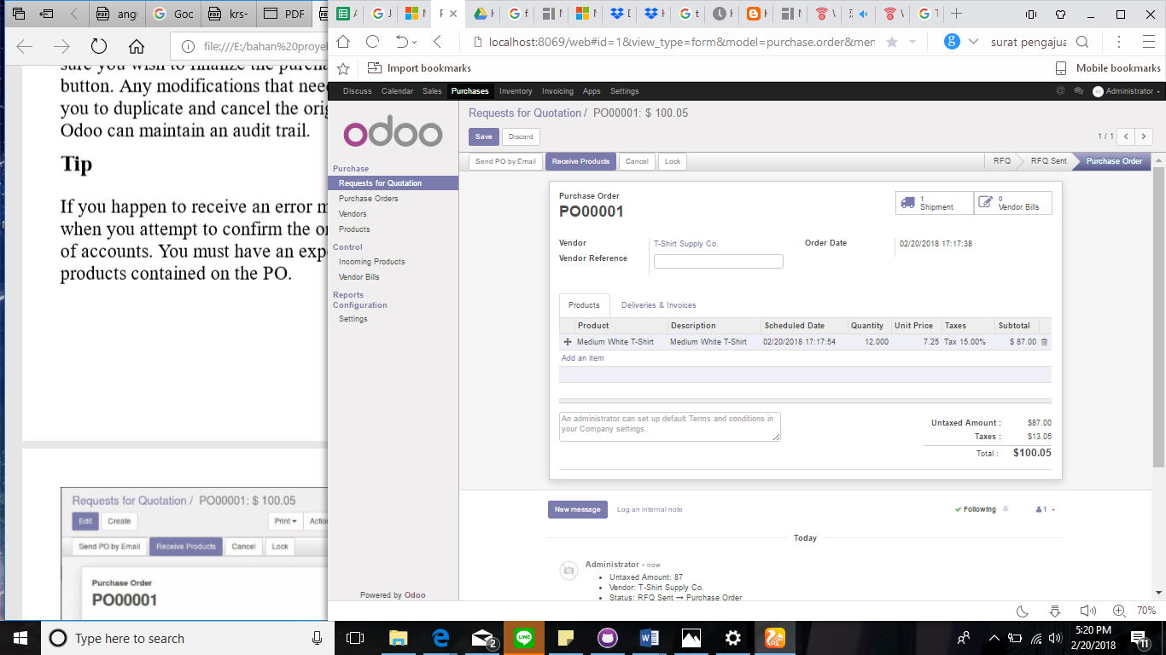

1. Melakukan pembayaran

